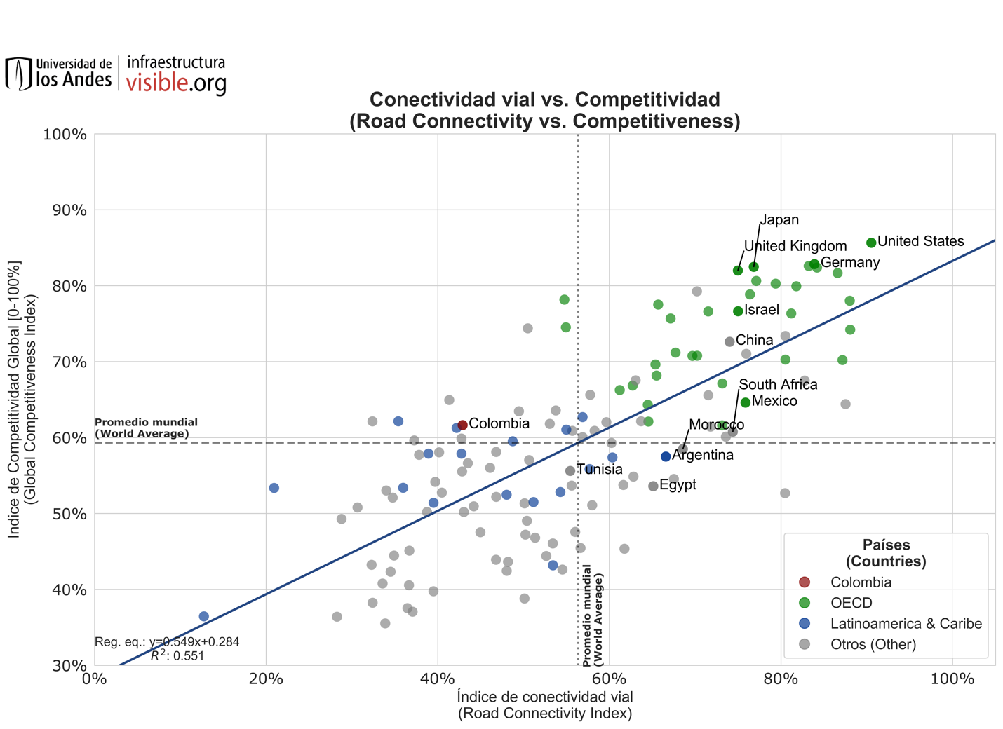
El índice de conectividad vial se define como la facilidad que tiene una persona para desplazarse por carretera dentro de un país. Éste tiene un efecto muy relevante en la competitividad de los países.

Al analizar el índice de conectividad vial se concluye que el rezago de Colombia es considerable en la medida en la que es un 31.38% inferior al promedio mundial y un 32.9% menor al promedio de otros países con un indicador de competitividad semejante [60% - 63%]. Por otro lado, en los países de la OECD el promedio de este mismo índice es de 74.19% mientras que su indicador de competitividad es en promedio del 74.43%. Se observa que la relación de la competitividad vial con la competitividad es aproximadamente lineal.

